Мастер-класс «Чудесные птички-невелички из пластилина с использованием фантика»

Цель: создание сказочного образа птицы из пластилина и фантика
Задачи:
- закреплять умение лепить птицу, передавая овальную форму тела и круглую головы, оттягивать и прищипывать мелкие формы клюв и хвост;
- развивать мелкую моторику рук, чувство формы и пропорций;
- экологическое воспитание, показать варианты использования фантиков - декорирование сказочной птички (дать вторую жизнь упаковке);
- развивать фантазию, образное мышление, желание создавать свой оригинальный образ
Материалы и инструменты: пластилин, яркий фантик, степлер, палочка, бусинки (для глазок)

1.Подготовить все необходимое для работы

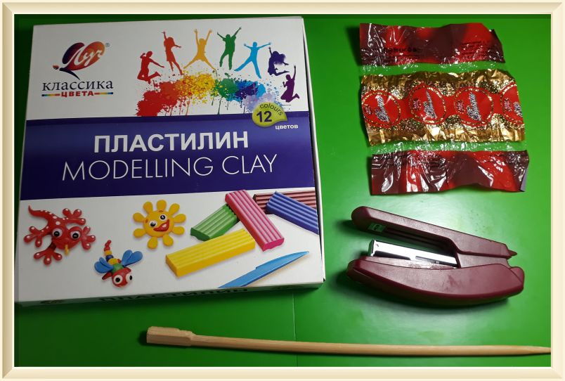

2.Разделить пластилин на 2 части и слепить голову и туловище птички

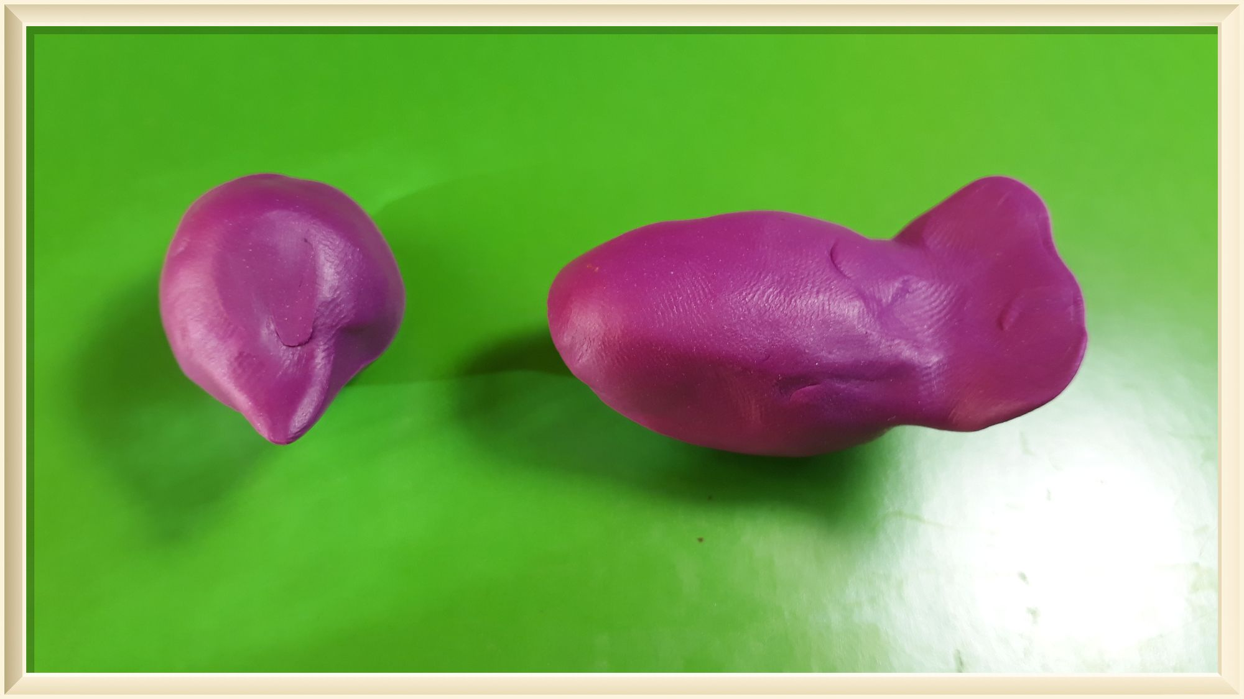

3.Сложить фантик гармошкой и скрепить в серединке степлером

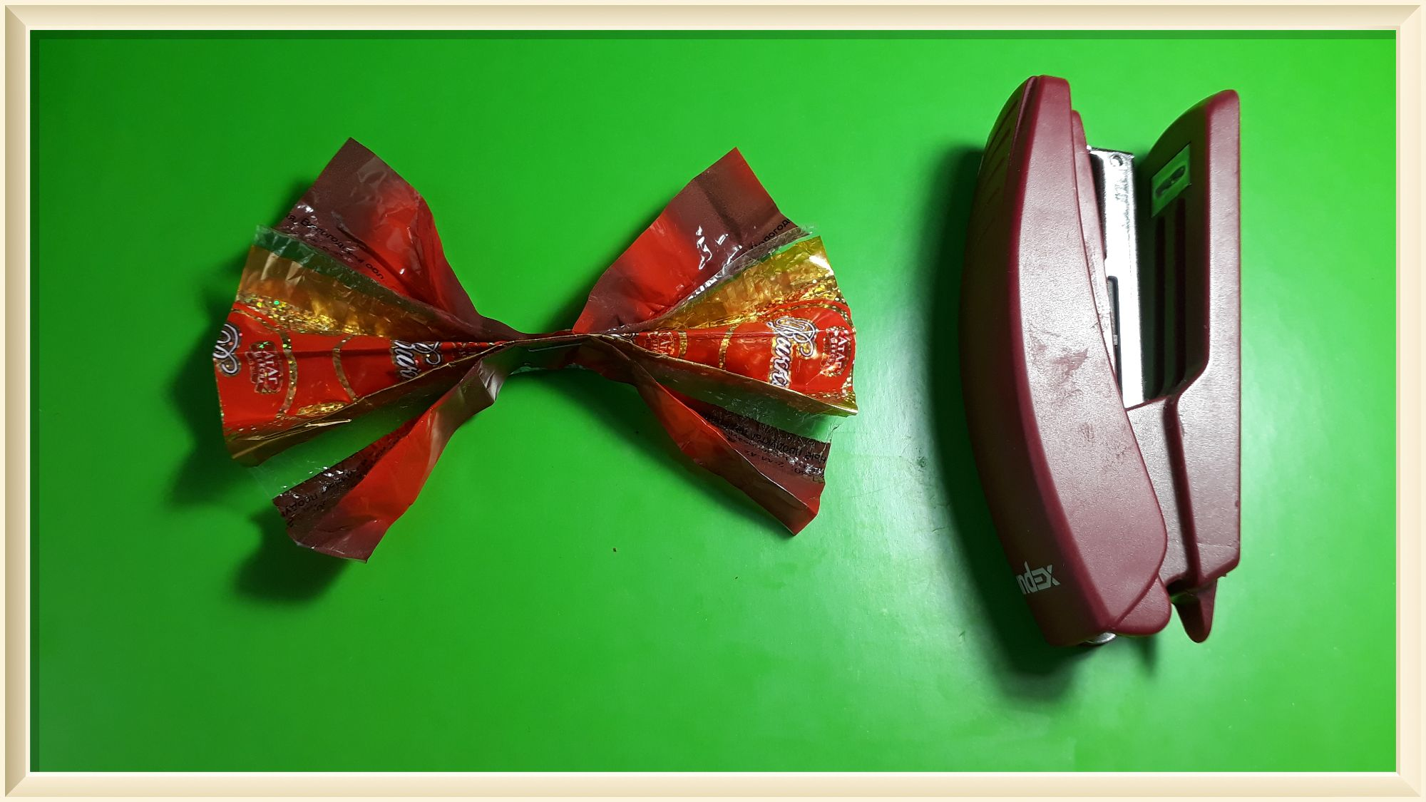

4.Соединить между собой голову, туловище
и крылья

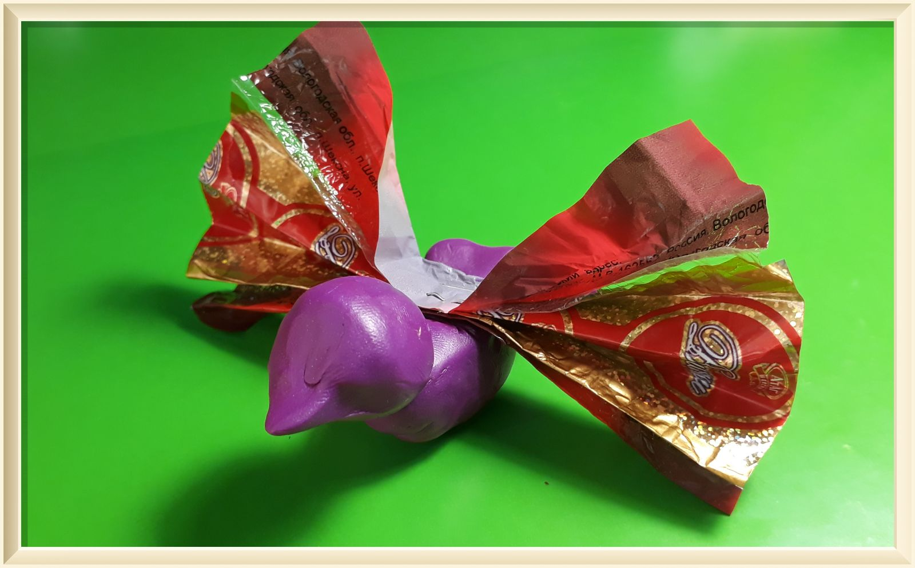

5.Чтобы удобней было играть птичкой, прикрепляем её на палочку

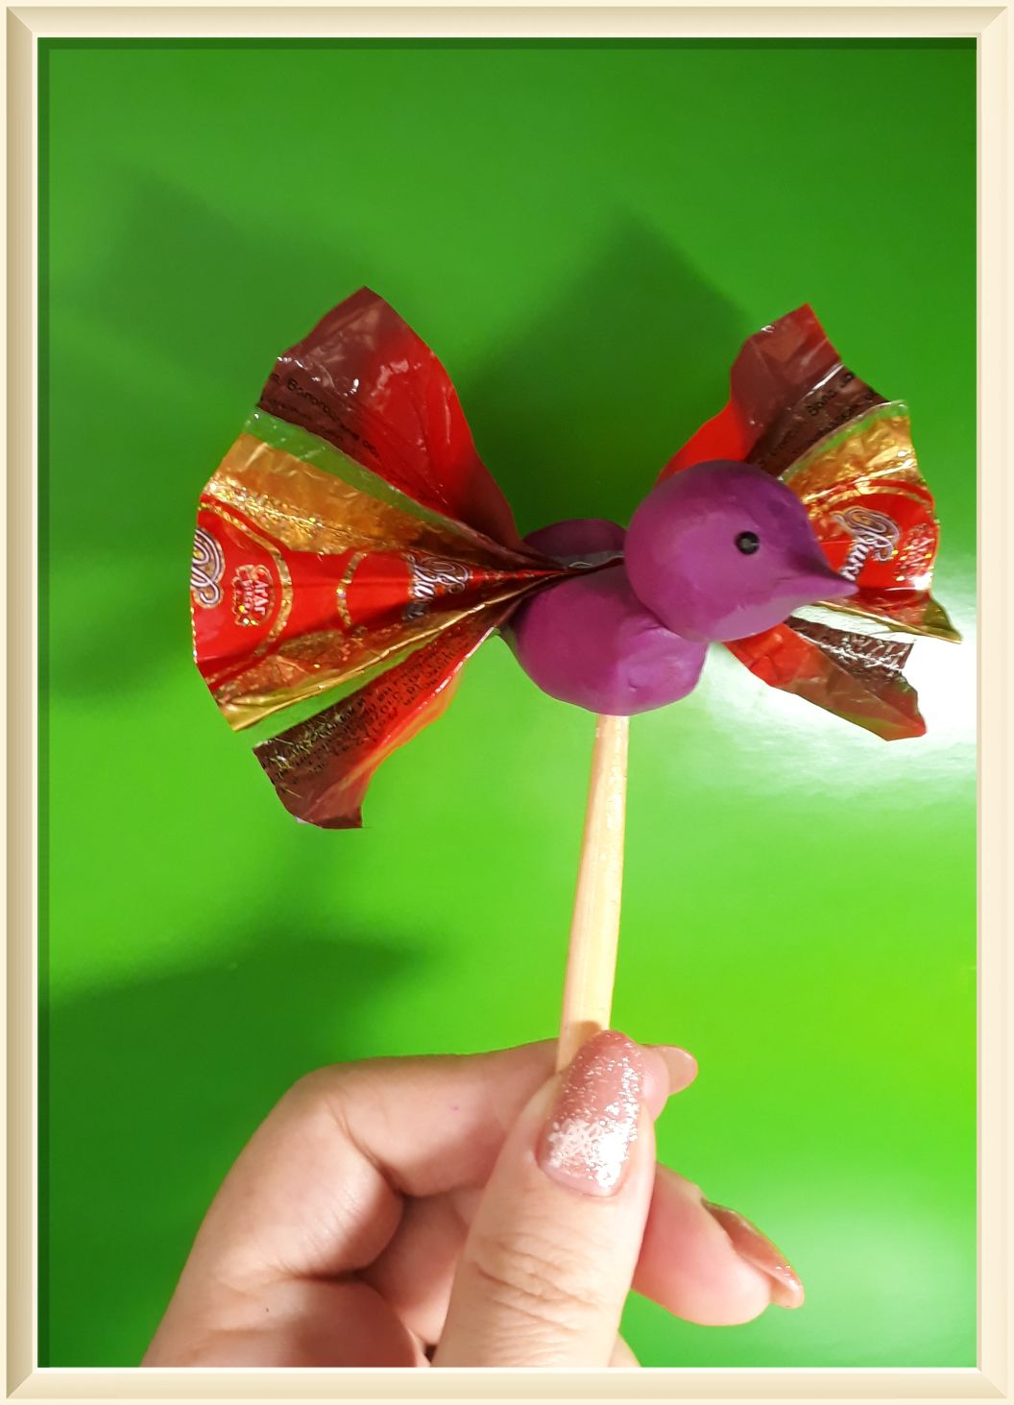

6.Желаем Вам творческих успехов!
Группа №2

